V příloze Vám posíláme potvrzenou objednávku č. VOC-2025-000049, kterou tímto akceptujeme.

Firma: EuroClean s.r.o.

Sídlo: Lidická 1348, Roztoky , 252 63

IČO: 26141477

DIČ: CZ26141477

  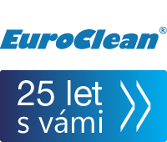 |  | Tomáš Pánek  Manažer servisu  M: +420 733 512 219  E: tomas.panek@euroclean.cz  www.euroclean.cz  EuroClean s.r.o.,  Lidická 1348, Roztoky, 252 63

